关于加大行业视频云发展的建议
文/ 王国伟 魏玥 杨成 魏娜

截至 2021 年底，视频已占全网流量 70%以上，除互联网视频业态日益丰富外，传统行业融视频也在持续加速，行业视频云正在成为各方角逐的新领域。行业视频云是承载和提供企业视频服务的专属云，在视频监控、在线办公和智能制造等场景发展前景广阔。

一、行业视频云快速发展

互联网视频塑造了视频云的上半场，但随着网络视听用户用量接近极限，传统产业数字化提速推进，行业视频云增速将高于整体 10pp 以上，开启视频云的下半场。

1．行业视频聚焦三大核心场景
视频监控、线上办公、智能制造三大场景成为行业视频云的竞争主战场。
第一，视频监控在政府治理、企事业单位及社区安全等方面需求巨大，国内视频监控总部署量已超 5 亿个，预计 2026 年将带动云存储市场收入达 147 亿，海量视频存储对于存储可靠性、安全性、并发能力等均提出较高要求。

第二，疫情催动视频会议、企业直播等在线办公服务快速普及，调研显示 66%的企业希望未来广泛采取远程办公，这将重点考验服务商的视频分发、编码、实时音视频（RTC）等视频通信能力。

第三，智能制造高速发展带动工业视觉场景异军突起，工业视觉已在汽车、电子、物流等领域获得广泛应用， 帮助实现质量检测、高精测量、智能拾取等自动化操作，四年内将拉动超 100

亿云收入，对云平台的视觉 AI 、5G+MEC 处理能力要求较高。

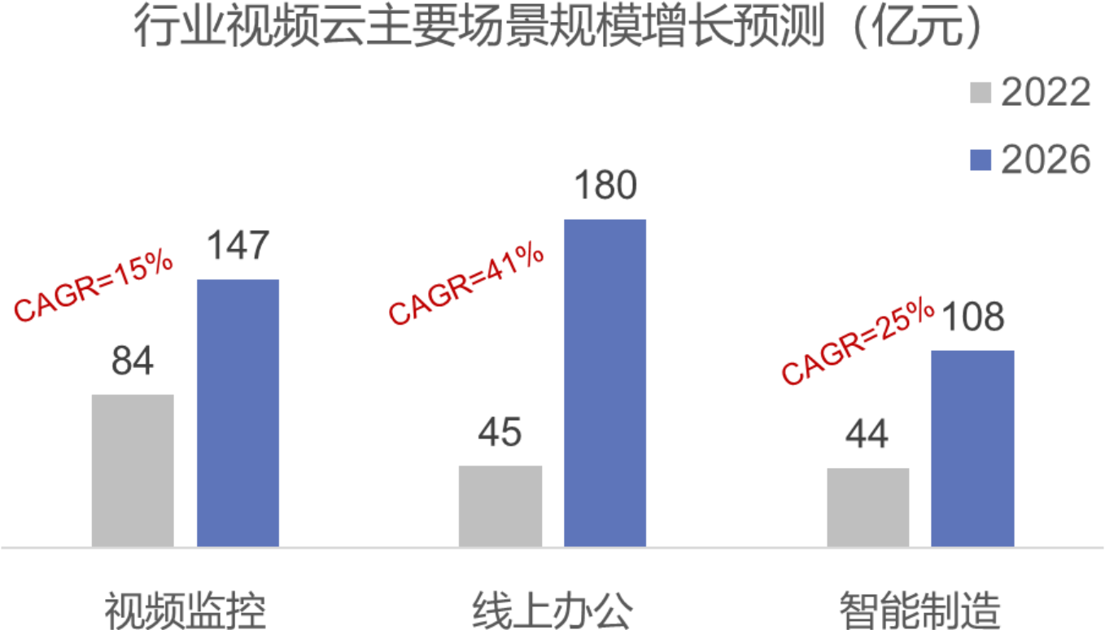

行业视频云在核心场景带动下增长迅速，可为天翼云带来巨大发展机遇。

2．头部厂商纷纷布局行业视频云
阿里、腾讯、华为等头部视频厂商借助先进 CDN、RTC、编解码、视觉 AI 等能力，正加快进军行业视频云市场。阿里云：
深耕视觉 AI 算法，与视频监控厂商宇视科技合作推出“全景数智物联”AIOT 解决方案，逐步进军智能交通、智慧园区、智慧零售等监控场景；腾讯云：以 RTC 为利器，为近百家银行搭建金融级音视频中台产品、上线“虚拟营业厅”，面向远程音视频连接与操作场景发布 5G+RTC 远控方案“无界”；华为云：成立机器视觉军团，推出“好望云 ”服务， 配合软件定义的云摄像头，正式打造以好望云服务为中心的机器视觉端云协同解决方案。

二、中国电信行业视频云现状及问题

（一）发展现状

分散拓展行业视频能力及服务，但尚没有统一的行业视频云。在视频云基础设施层面，中国电信依托 2+4+31+X 的云资源池布局和 CDN 网络，为客户提供视频接入、存储、分发等服务。在

行业应用层面，中国电信目前也在部分行业应用场景取得一定成效，如视频监控场景（天翼看家/云眼）用户突破 4485.5 万、天翼云会议用户规模超过 1200 万。
总体来看，中国电信虽然在对内对外服务过程中形成积累，尤其是在接入、存储、分发、安全等方面， 逐步具备一定行业竞争力，但视频 I/P/SaaS 能力依旧呈现散落状态，尚未形成清晰的战略规划和业务发展路径。

（二）存在问题

1．编码、AI 、RTC 三大核心视频技术弱
第一，无专业媒体处理产品，视频编码能力欠缺，与头部厂商自研编码器并积极参与标准制定相差甚远。

第二，AI 能力不尽人意，行为甄别、客流统计等视觉 AI 的成功率不到 10%，远低于海康威视和商汤科技的80～90%。
第三，实时音视频能力与通信运营商身份严重不符，无自主RTC 产品，极速直播时延仅为400ms，声网等业界领先厂商可达76ms，差距较大。

2．业务承载稳定性不足
面向海量终端连接、大流量、高并发的视频场景， 天翼云的稳定性、负载均衡等均有较大不足， 如：视频监控终端 P2P 直连成功率只有约 70%，一线人员也反映，视频加载卡顿、延迟是天翼看家离网率高的重要原因。

3．视频 SaaS 应用少，功能不完善
从三类行业核心场景看，中国电信 SaaS 能力整体较弱。视频监控方面，中国电信主推约 40 类行业应用和能力，相比海康威视面向 60 多个细分行业提供 450 多种行业应用，产品开发能力落后较多；在线办公方面，天翼云会议内核非自有，个人用户

市场份额不足 3%，企业用户数不足华为云会议的 10%，连接稳定性、功能丰富度、用户使用体验等产品能力均有较大差距； 智能制造方面，尚无规模化 SaaS 应用。

三、中国电信行业视频云发展建议

1. 推出行业视频云品牌，抓住视频云市场的下半场
打造行业视频云业务品牌，提高战略地位，打造行业影响力，整合散落在企业各处的视频能力，聚焦智能制造等行业视频应用场景，在通用能力平台的基础上，形成差异化能力，依托政企 BG和专业公司，形成专业解决方案和专业人员队伍，为客户提供一站式业务受理、开通、交付和服务， 全面提升客户体验，促进业务发展。

2．打造原子能力集约平台，支撑业务解决方案
聚焦视频编解码、视觉 AI 、RTC 等视频核心能力打造，实现能力指标与领先企业至少 70%可比；在企业范围内将分散在云公司、数生公司等的视频能力进行集约，建设统一原子能力平台；聚焦视频监控等核心场景打造高质量解决方案。

3．内部推动自有视频平台和业务全面上云，外部以国家云推动央企视频上云

首先，电信内部视频全部上云，包含视频监控、视频会议等，以此推进技术研发及能力沉淀；其次，依托国家云优势，推动央企国企视频上云，深化业务理解，逐步走向视频云大市场。

作者简介：中国电信股份有限公司研究院/战略发展研究所

王国伟 战略发展研究所 ·数字生活研究中心，硕士，近年来主要从事视联网、渠道数字化转型、智慧社区等专业研究。
【17326817210】

魏玥 硕士，主要从事战略与市场研究，近年来专注云计算、
IDC 等数字产业，以及传统产业数字化转型。

杨成 集团市场营销高级专家，长期专注于市场营销策划、渠道创新运营、销售方案设计研究等，近年来聚焦视联网、云电脑、智慧社区等数字生活产品领域。
魏娜 中国电信研究院战略发展研究所。10 余年行业应用领域经验，行业应用研究、解决方案编制和项目推广落地相关经验丰
富。

